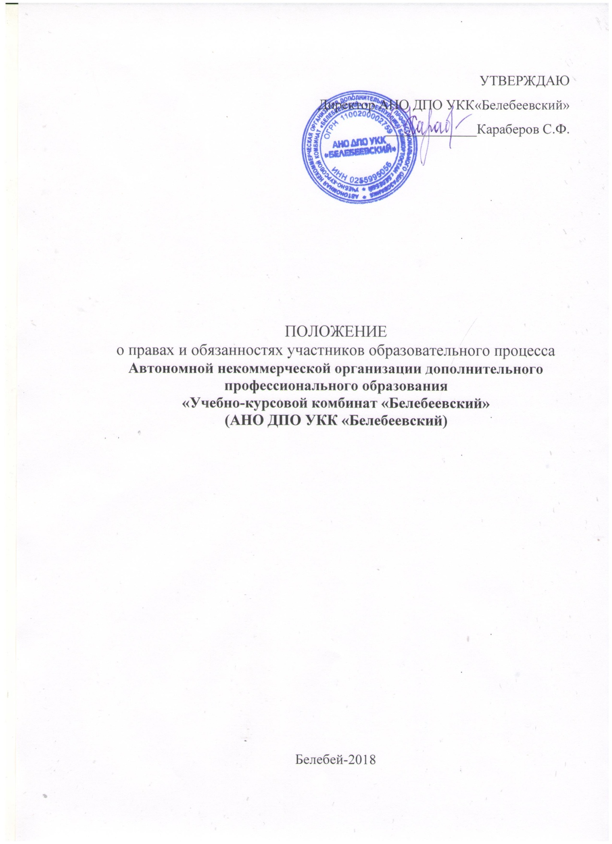
ПОЛОЖЕНИЕ
правах и обязанностях участников образовательных отношений
Автономной некоммерческой организации дополнительного профессионального образования
Учебно-курсовой комбинат «Белебеевский»
(АНО ДПО УКК «Белебеевский)

1. Общие положения

1.1. Настоящее положение определяет права и обязанности участников образовательных отношений АНО ДПО УКК «Белебеевский» (далее – Учебный комбинат).
1.2. Участниками образовательных отношений являются: обучающиеся, родители (законные представители) обучающихся, педагогические работники.
1.3. Настоящее положение разработано на основании следующих нормативных актов:
- Закона РФ от 29.12.2012 № 273-ФЗ «Об образовании в Российской Федерации»;
- Федерального закона от 24.07.1998 № 124-ФЗ «Об основных гарантиях прав ребенка в Российской Федерации»;
- Устава АНО ДПО УКК «Белебеевский».

2. Права и обязанности обучающихся
2.1.Обучающиеся имеют право на:
- выбор образовательной программы Учебного комбината;
- получение образования в порядке, предусмотренном действующим законодательством;
- обучение по индивидуальному учебному плану, по ускоренному курсу обучения;
-на свободу совести, информации, свободное выражение собственных взглядов и убеждений;
- обжаловать приказы и распоряжения администрации Учебного комбината в установленном законодательством Российской Федерации порядке;
- право заниматься в нескольких объединениях (но не более, чем в двух), менять их;
- прекращение посещения занятий, поставив в известность педагога дополнительного образования или представителя администрации Учебного комбината, указав причину перехода или отказа от посещения занятий (в письменной форме);
- использование оборудования и материалов Учебного комбината в процессе обучения;
- уважение человеческого достоинства и защиту от всех форм физического или психологического насилия;
- условия обучения, гарантирующие охрану здоровья;
- участие от Учебного комбината в конкурсах, соревнованиях, конференциях, олимпиадах, фестивалях, выставках;
- бесплатное использование библиотечно-информационными ресурсами;
- участие в управлении Учебного комбината в форме, определяемой настоящим Уставом Учебного комбината;
- уважение личного достоинства, охрану своих прав в соответствии с Конвенцией ООН о правах ребенка, законодательством Российской Федерации.

2.2. Обучающиеся обязаны:
- выполнять Устав Учебного комбината; правила внутреннего распорядка и иные локальные нормативные акты по вопросам организации и осуществления образовательной деятельности;
- добросовестно осваивать образовательную программу;
- посещать занятия по образовательной программе;
- соблюдать дисциплину и режим занятий;
- соблюдать требования техники безопасности, пожарной безопасности, санитарии и гигиены;
- участвовать в общественной деятельности, предусмотренной образовательной
программой и планами Учебного комбината;
- бережно относиться к имуществу Учебного комбината;
- своевременно вносить плату за обучение;
- уважать честь и достоинство, права и интересы других обучающихся и работников Учебного комбината, не подвергать опасности их жизнь и здоровье.
Другие права и обязанности обучающихся определяются действующим законодательством.
2.3. Обучающимся запрещается:
- приносить, передавать или использовать оружие, спиртные напитки, табачные изделия, токсичные и наркотические вещества;
- использовать любые вещества и средства, которые могут привести к взрывам и пожарам;
- заниматься вымогательством, запугиванием; применять физическую силу для выяснения отношений;
- производить любые противоправные действия, влекущие за собой опасные последствия для окружающих.
2.4. Не допускается принуждение обучающихся к вступлению в общественные, общественно-политические организации, движения, партии, а также к деятельности в этих организациях, к участию в агитационных кампаниях и политических акциях.
2.5. Дисциплина в Учебного комбината поддерживается на основании уважения человеческого достоинства. Применение методов физического и психического насилия по отношению к учащимся не допускается.
2.6. За неисполнение или нарушение Устава, правил внутреннего распорядка и иных локальных нормативных актов по вопросам организации и осуществления образовательной деятельности к обучающемуся могут быть применены меры дисциплинарного взыскания – замечание, выговор, отчисление из Учебного комбината.

3. Порядок участия обучающихся в управлении Учебного комбината.

Совет обучающихся создается самими обучающимися в целях учета их мнения по вопросам управления Учебного комбината при принятии локальных нормативных актов, затрагивающих их права и законные интересы.
Члены Совета Обучающихся избираются общим собранием обучающихся, проводимым по инициативе Учебного комбината.
В состав Совета обучающихся входят представители обучающихся по 3 человека от каждой группы обучения.
Руководство деятельностью Совета обучающихся осуществляет председатель Совета обучающихся, избираемый из числа членов Совета обучающихся открытым голосованием членами Совета обучающихся.
Совет обучающихся избирается сроком на 1 (один) год.
К компетенции Совета обучающихся относится:
- участие в обсуждении основных направлений образовательной деятельности;
- участие в организации и проведении мероприятий Учебного комбината, связанных с образовательной деятельностью;
- участие в работе коллегиальных органов управления Учебного комбината.
4. Права и обязанности работников Учебного комбината
К работникам Учебного комбината относятся руководящие и педагогические работники, учебно-вспомогательный и иной персонал.
Прием на работу и увольнение работников центра осуществляется согласно трудовому законодательству Российской Федерации и законодательству Российской Федерации об образовании.
Условия оплаты труда работников Учебного комбината устанавливаются Положением об оплате труда и иными локальными актами Учебного комбината.
Права и обязанности педагогических работников Учебного комбината определяются законодательством, должностными обязанностями, утвержденными Директором и трудовым договором.
На должность педагогического персонала могут быть приняты лица, имеющие необходимую профессионально-педагогическую квалификацию, соответствующую установленным квалификационных требованиям данного профиля и подтвержденную аттестатами, дипломами об образовании, либо документами о повышении специальной квалификации.
4.1. Работники Учебного комбината имеют право на:
- бесплатное пользование библиотеками информационными и ресурсами, а также доступ в порядке, установленными локальными нормативными актами Учебного комбината, к информационно- телекоммуникационным сетям и базам данных, учебным и методическим средствам обеспечения образовательной деятельности, необходимым для качественного осуществления педагогической, научной или исследовательской деятельности;
- бесплатное пользование образовательными, методическими и научными услугами Учебного комбината, в порядке, установленном законодательством Российской Федерации или локальными нормативными актами;
- участие в управлении Учебного комбината в форме, в том числе в коллегиальных органах управления, в порядке, установленном Уставом Учебного комбината;
- участие в обсуждении вопросов, относящихся к деятельности Учебного комбината, в том числе через органы управления и общественные организации;
- на защиту своей профессиональной чести и достоинства;
- на свободу выбора и использования методик обучения и воспитания, учебных пособий и материалов, методов оценки знаний, доступ к информации, необходимой для обеспечения образовательного процесса в рамках государственного образовательного стандарта;
- другие права согласно закону Российской Федерации «Об образовании».
4.2.Работники Учебного комбината обязаны:

-выполнять требования Устава, правила внутреннего трудового распорядка и иные локальные акты Учебного комбината;
-выполнять условия заключенного трудового договора (контракта);
-не допускать нарушений учебного процесса;
- обеспечивать высокую эффективность своего труда;
-постоянно совершенствовать профессиональные знания и навыки;
-строго следовать нормам профессиональной этики;
-обеспечивать необходимый профессиональный уровень своей деятельности, гарантирующий соблюдение прав обучающихся, способствующий успешной реализации образовательных программ;
-воздержаться от действий и высказываний, ведущих к осложнению морально-психологического климата в коллективе;
-не принимать антипедагогических методов воспитания, связанных с физическим и психологическим насилием над личностью обучающегося, антигуманных, а также опасных для жизни или здоровья обучающихся методов обучения.
За успехи в учебной, методической, воспитательной работе и другой деятельности для работников Учебного комбината могут устанавливаться различные формы морального и материального поощрения.
Преподаватели Учебного комбината пользуются правами, установленными законодательством Российской Федерации.
4.3.Учредитель имеет право:

-участвовать в управлении делами Учебного комбината, а также работать в нем.
Учредитель обязан:
-не разглашать конфиденциальную информацию о деятельности Учебного комбината;
-исполнять принятые на себя обязательства по отношению к Учебному комбинату;
-оказывать Учебному комбинату содействие в осуществлении уставной деятельности.
5. Обязанности педагогических работников.

5.1.1.Педагогические работники обязаны:
- осуществлять свою деятельность на высоком профессиональном уровне, обеспечивать в полном объеме реализацию дополнительных общеобразовательных программ, курсов, дисциплин (модулей) в соответствии с утвержденным учебным планом;
-соблюдать правовые, нравственные и этические нормы, следовать требованиям профессиональной этики;
- уважать честь и достоинство обучающихся и других участников образовательных отношений;
- поддерживать дисциплину в Учебном комбинате на основе уважения человеческого достоинства обучающихся, родителей и работников Учебного комбината;
- соблюдать Устав Учебного комбината, должностную инструкцию, правила внутреннего трудового распорядка, и другие локальные акты Учебного комбината;
- проходить в соответствии с трудовым законодательством предварительные при поступлении на работу и периодические медицинские осмотры, а также внеочередные медицинские осмотры по направлению работодателя;
- нести ответственность за жизнь, психическое и физическое здоровье детей в установленном законом порядке;
- развивать у обучающихся познавательную активность, самостоятельность, инициативу, творческие способности;
- формировать у обучающихся гражданскую позицию, способность к труду и жизни в условиях современного мира, культуру здорового и безопасного образа жизни;
- применять педагогически обоснованные и обеспечивающие высокое качество образования формы, методы обучения и воспитания;
- систематически повышать свой профессиональный уровень;
- проходить аттестацию на соответствие занимаемой должности в порядке, установленном законодательством об образовании;
- проходить в установленном законодательством Российской Федерации порядке обучение и проверку знаний, навыков в области охраны труда;
- нести ответственность за неисполнение или ненадлежащее исполнение возложенных на них обязанностей в порядке и в случаях, которые установлены федеральными законами; неисполнение или ненадлежащее исполнение педагогическими работниками обязанностей, предусмотренных данным положением, учитывается при прохождении ими аттестации.
6. Педагогический совет

6.1. В целях развития и совершенствования учебно-воспитательного процесса повышения профессионального мастерства и творческого роста педагогов в Учебном комбинате действует Педагогический совет- коллегиальный орган, объединяющий педагогических работников Учебного комбината, формируется учредителями сроком на 5 лет.
В педагогический совет входит весь состав педагогического коллектива Учебного комбината. На заседании Педагогического совета могут приглашаться представители общественных организаций.
Председателем Педагогического совета является директор, один из учредителей секретарем Педагогического совета. Члены педагогического совета пользуются одинаковыми правами в решении обсуждаемых вопросов; решения принимаются большинством голосов.
6.2. Педагогический совет:
-обсуждает и производит выбор различных вариантов содержания образования, форм, методов учебно-воспитательного процесса и способов их реализации;
-обсуждает учебные планы и графики.
Педагогический совет Учебного комбината созывается Директором Учебного комбината по мере необходимости, но не реже 1 раза в год. Внеочередные заседания Педагогического совета проводятся по требованию не менее трети педагогических работников Учебного комбината.
Решение педагогического совета Учебного комбината является правомерным, если на заседании присутствовало не менее двух третей педагогических работников Учебного комбината и, если за него проголосовано более половины присутствовавших педагогов.
Процедура голосования определяется Педагогическим советом. Решения Педагогического совета реализуются приказами Директора.
6.3. Порядок выступления Педагогического совета Учебного комбината от имени Учебного комбината
Педагогический совет Учебного комбината может выйти от имени Учебного комбината с предложениями и заявлениями на учредителей, в органы государственной и муниципальной власти, в общественные организации по совершенствованию деятельности Учебного комбината в вопросах материально-технического обеспечения учебного и воспитательного процесса, улучшения условий для организации обучения.
7. Общее собрание работников Учебного комбината
7.1. Структура, порядок формирования, срок полномочий и компетенция общего собрания (конференции) работников Учебного комбината, порядок принятия ими решений и выступлений от имени
Центра.
7.2. Общее собрание работников имеет внутреннюю структуру, основными элементами которой являются: председатель, его заместители, секретарь, рабочие комиссии (постоянные и временные), члены совета трудового коллектива, которые избираются из его состава большинством голосов членов общего собрания работников.
Общее собрание работников Учебного комбината является постоянно действующим коллегиальным органом управления Учебного комбината.
Общее собрание работников Учебного комбината состоит из всех работников Учебного комбината, занимающих должности, предусмотренные штатным расписанием Учебного комбината.
Общее собрание работников Учебного комбината принимает решения по вопросам, отнесенным к компетентности Учебного комбината, за исключением вопросов, отнесенных к компетенции Директора Учебного комбината, педагогического совета и иных органов управления Учебного комбината.
7.3. Главными задачами Общего собрания работников являются:
-развитие самоуправления и творческой инициативы работников Учебного комбината;
-мобилизация сил коллектива на решение воспитательных, образовательных, оздоровительных и социально-экономических задач;
-усиление ответственности коллектива за конечные результаты работы.
Общее собрание работников несет ответственность:
-за соблюдение в процессе осуществления уставной деятельности законодательства Российской Федерации об образовании;
-за соблюдение гарантий прав участников образовательного процесса;
-за педагогически целесообразный выбор и реализацию в полном объеме образовательных программ в соответствии с учебным планом и календарным графиком, качеством образования;
-за жизнь и здоровье обучающихся и работников Учебного комбината во время образовательного процесса;
-за компетентность принимаемых организационно-управленческих решений;
-за упрочение авторитета и деловой репутации Учебного комбината.
7.4. Компетенция Общего собрания работников:
-избирает представителей работников в комиссию по трудовым спорам;
-определяет тайным голосованием первичную профсоюзную организацию, которой поручает формирование представительного органа на переговорах с работодателем при заключении коллективного договора, если ни одна из первичных профсоюзных организаций не объединяет более половины работников Учебного комбината;
-требует обсуждения вне плана любого вопроса, касающегося деятельности Учебного комбината, если предложение поддержит более одной трети членов всего состава Общего собрания;
-вносит предложения по корректировке плана мероприятий Учебного комбината по совершенствованию работы Учебного комбината по развитию материальной базы;
-участвует в обсуждении вопросов совершенствования организации образовательного процесса;
-заслушивает и принимает участие в обсуждении отчетов о деятельности органов управления;
-участвует в организации и проведении различных мероприятий Учебного комбината;
-совместно с Директором Учебного комбината готовит информационные и аналитические материалы о деятельности Учебного комбината;
-обсуждает и рекомендует к утверждению проект коллективного договора, правила внутреннего трудового распорядка Учебного комбината;
-обсуждает вопросы трудовой дисциплины в Учебном комбинате и мероприятия по ее укреплению, рассматривает факты нарушения трудовой дисциплины работниками Учебного комбината;
-обсуждает и рекомендует к утверждению Положение об оплате труда работников Учебного комбината;
-рассматривает вопросы охраны и безопасности условий труда работников, охраны жизни и здоровья обучающихся;
-вносит предложения по улучшению финансово-хозяйственной деятельности Учебного комбината;
-определяет порядок и условия предоставления социальных гарантий и льгот в пределах компетенции Учебного комбината;
-вносит предложения в договор о взаимоотношениях между работниками и работодателем, в соответствии с законодательством РФ; -знакомится с итоговыми документами по проверке государственными и муниципальными органами деятельности Учебного комбината и заслушивает администрацию о выполнении мероприятий по устранению недостатков в работе;
-в рамках действующего законодательства принимает необходимые меры, ограждающие педагогических и других работников, администрацию от необоснованного вмешательства в их профессиональную деятельность, ограничения самостоятельности трудового коллектива.
7.4. Общее собрание работников Учебного комбината выходит от имени Учебного комбината с предложениями в государственные и муниципальные органы управления образованием, общественные объединения по вопросам осуществления Учебным комбинатом образовательной деятельности.
7.5. На заседание общего собрания могут быть приглашены представители Учредителя, общественных организаций, органов муниципального и государственного управления. Лица, приглашенные на собрание, пользуются правом совещательного голоса, могут вносить предложения и заявления, участвовать в обсуждении вопросов, находящихся в их компетенции.
7.6. Руководит общим собранием Председатель – Директор Учебного комбината. Открытым голосованием избирается секретарь сроком на один учебный год, которые выполняют свои обязанности на общественных началах.
Председатель общего собрания:
-организует деятельность общего собрания;
-информирует членов трудового коллектива о предстоящем заседании не менее чем за 30 дней до его проведения;
-организует подготовку и проведение заседания;
-определяет повестку дня;
-контролирует выполнение решений.
7.7. Общее собрание собирается не реже 2 раза в календарный год.
Общее собрание считается правомочным, если на нем присутствует не менее ¾ членов трудового коллектива.
Решение общего собрания по другим вопросам принимается открытым голосованием. Решение общего собрания считается принятым, если за него проголосовало не менее 51% присутствующих.
Решение общего собрания обязательно для исполнения всех членов трудового коллектива.
7.8.Решения общего собрания работников Учебного комбината оформляются протоколами, которые подписываются председателем общего собрания работников Учебного комбината и секретарем общего собрания работников Учебного комбината и хранятся в делах Учебного комбината.
В протоколе фиксируются (дата проведения; количественное присутствие (отсутствие) членов трудового коллектива; приглашенные лица (ФИО, должность); повестка дня; ход обсуждения вопросов; предложения, рекомендации и замечания членов трудового коллектива и приглашенных лиц; результат голосования; суть решения; иные сведения, установленные законодательством).
Протоколы подписываются председателем и секретарем общего собрания.

